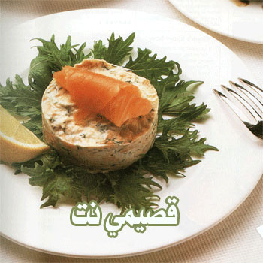
سلطة التونة بالشبت والجزر

المقادير
40 جراماً شبت أخضر
علبتا تونة متوسطتان
جزرة مقطعة إلى مكعبات
حبتا ليمونة معصورتان
ملح + فلفل أسود
ملعقة جبنة سائلة

الطريقة
صفي الزيت من التونة جيدا واهرسيها بالشوكة
ضعي الجبنة على التونه وقلبي جيدا
قطعي الشبت والجزر وضعيهما على التونة
اضيفي البهارات وقلبي جيدا
ضعي التونة في إناء عميق ثم اضغطي عليها بالشوكة حتى تأخذ شكل الإناء
اقلبي الإناء في الصحن وقدميه مع التوست أو البطاطا حسب الرغبة
وبالهناء والعافية

